In 2025 laagste aantal woninginbraken sinds 2012 (75% daling)
Amsterdam, 23 januari 2026 – Het aantal woninginbraken in Nederland is in 2025 gedaald naar het laagste niveau sinds 2012. Dat blijkt uit een analyse van politiedata, uitgevoerd door vergelijkingswebsite Overstappen.nl. Met 21.567 inbraken ligt het aantal inbraken ruim 75% lager dan in 2012. Die daling is niet overal even groot. In de grootste steden, zoals Amsterdam, Rotterdam, Utrecht en Den Haag, zijn de meeste inbraken geregistreerd. Sommige kleinere steden en landelijke gemeenten zijn juist bijna inbraakvrij.

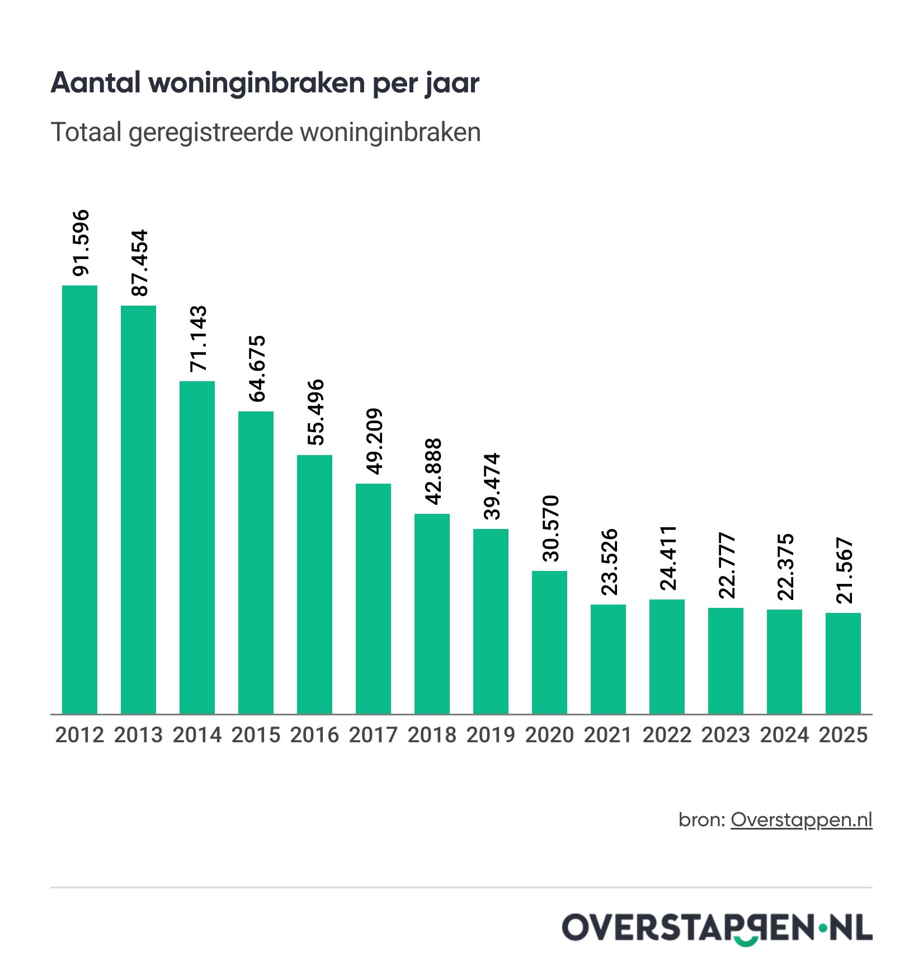

Landelijk al langere tijd minder inbraken
In 2025 ligt het aantal woninginbraken op een relatief laag niveau (21.567). Sinds 2021 schommelen de aantallen tussen 21.000 en 24.000 inbraken per jaar. Ten opzichte van 2024 daalde het landelijke totaal in 2025 met 808 inbraken. Jeremy Broekman, expert schadeverzekeringen bij
Overstappen.nl
, zegt hierover: “De structurele daling van woninginbraken is geen toeval. Woningen zijn beter beveiligd met goede sloten en slimme technologie, zoals camera’s en videodeurbellen. Daarnaast zijn mensen zich meer bewust van inbraakrisico’s en zijn ze vaker thuis door hybride werken.”
Sommige regio’s lieten juist wel een stijging in het aantal inbraken zien in 2025. Zo kreeg Utrecht er 227 inbraken bij. Rotterdam en Den Haag lieten met respectievelijk 917 en 614 inbraken in 2025 een kleine daling zien. Toch hebben deze steden een groot aandeel in het totale aantal woninginbraken.
Laagste aantallen buiten de Randstad
De laagste aantallen zijn te vinden in provincies buiten de Randstad. Zeeland staat onderaan met 506 inbraken. Ook in Groningen, Friesland en Drenthe komt het aantal inbraken onder de 700 uit. Het aantal inbraken per inwoner toont aan dat het risico op een woninginbraak in deze provincies het kleinst is. Friesland heeft met 9,8 inbraken per 10.000 inwoners het laagste risico in het land. Ook Groningen, Drenthe en Zeeland komen onder het landelijk gemiddelde uit.
Meeste inbraken in de Randstad en Noord-Brabant
De meeste inbraken vinden plaats in de grote steden en binnen de Randstad. Zuid-Holland voert de lijst aan met 4.342 inbraken, gevolgd door Noord-Holland (3.779) en Noord-Brabant (3.680). De provincie Utrecht springt eruit als grootste stijger. In 2025 werden hier 1.932 inbraken geregistreerd; dat zijn er 227 meer dan in 2024 (+57%).
Gemeenten met de meeste inbraken
In 2025 registreerden 184 gemeenten minder inbraken dan in 2024; 149 gemeenten lieten een stijging zien. De inbraken zijn vooral te zien in steden. In Amsterdam vonden 1.547 inbraken plaats, in Rotterdam 917 inbraken, in Utrecht werden 626 inbraken geregistreerd en Den Haag telde 614 inbraken. Ook middelgrote steden als Eindhoven, Tilburg en Almere komen met ongeveer 400 inbraken ver boven het landelijk gemiddelde uit. Er zijn ook gemeenten, bijvoorbeeld de Waddeneilanden, die bijna inbraakvrij zijn. Schiermonnikoog had in 2025 geen enkele (geregistreerde) woninginbraak.
Inbraakrisico per inwoner
Het beeld verandert als we kijken naar het aantal inbraken per 10.000 inwoners. Flevoland, Utrecht en Noord-Brabant hebben het hoogste risico per inwoner, met ongeveer 14 inbraken per 10.000 inwoners. Grote steden als Amsterdam (16,6) en Rotterdam (13,6) zitten hoog in absolute aantallen, maar soms komen kleinere gemeenten zelfs hoger uit per inwoner. Dat gold bijvoorbeeld voor Rozendaal (27 inbraken per 10.000 inwoners), Bloemendaal (26) en Amstelveen (26).
Friesland blijft het veiligst met slechts 9,8 inbraken per 10.000 inwoners. Zuid-Holland telt veel inbraken in totaal, maar per inwoner is het inbraakrisico gemiddeld. Dit laat zien dat grote steden niet altijd het hoogste relatieve risico hebben; soms zijn inwoners van kleine, welvarende gemeenten juist kwetsbaarder voor inbraken.

About: Overstappen.nl
Overstappen.nl is een online vergelijkingssite die consumenten helpt bij het vinden van de beste deals op het gebied van o.a. energie, verzekeringen en telecom. Wij streven ernaar om consumenten inzicht te geven in hun uitgaven, zodat zij weloverwogen keuzes kunnen maken en geld kunnen besparen. We hebben gebruiksvriendelijke vergelijkingstools ontwikkeld die consumenten de mogelijkheid bieden om snel en gemakkelijk aanbieders te vergelijken en over te stappen naar betere opties.<br />
<br />
Sinds onze oprichting in 2012 hebben we al meer dan een miljoen consumenten geholpen aanzienlijke besparingen te realiseren via onze efficiënte en effectieve vergelijkingsdiensten.

Newsroom
View the full press release including more media in our Newsroom.
View the full press release
View all previous press releases

